컴퓨터랑 대화하는 두가지 방법
- GUI = 그래픽을 통해 상호작용 ex) 아이콘을 클릭해서 작동하는 윈도우
- CLI = 명령어를 통해 상호작용 ex) Git bash
왜 CLI 사용?
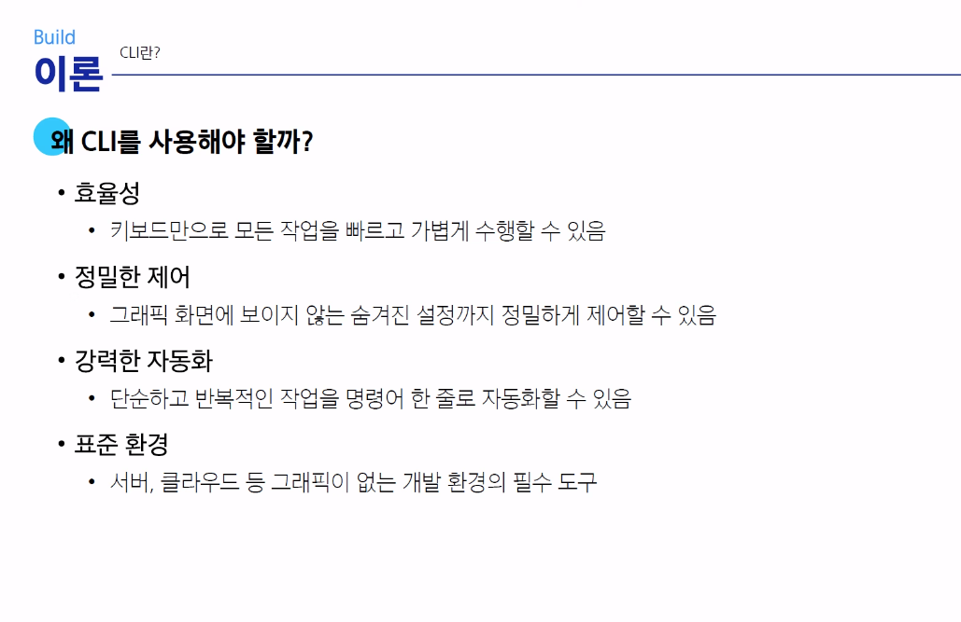
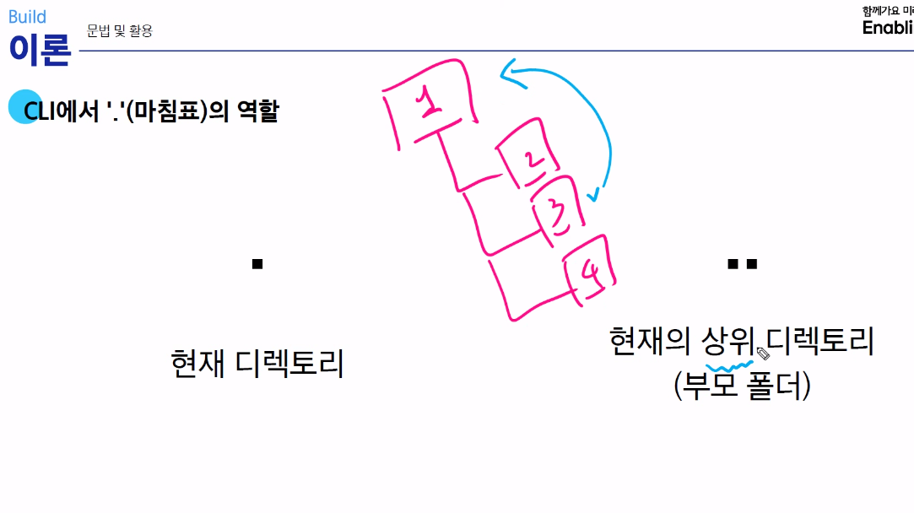트리구조
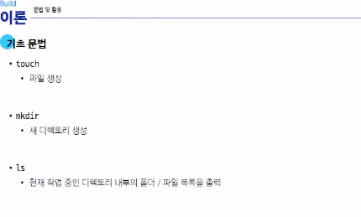
Touch – 파일생성, mkdir (make directory) – 폴더 생성, ls (list) – 리스트 보기, ctrl+l – 명령어 clear
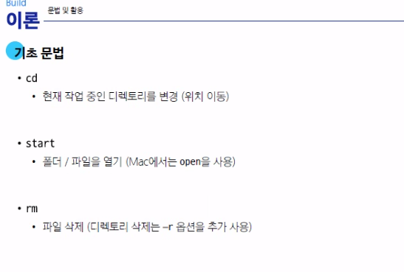
cd – 폴더 이동, cd .. – 상위 폴더로 이동, start – 폴더/파일 열기,
‘rm’ (remove) – 파일삭제(폴더는x)
‘rm -r’ (recursive?) – 폴더 삭제
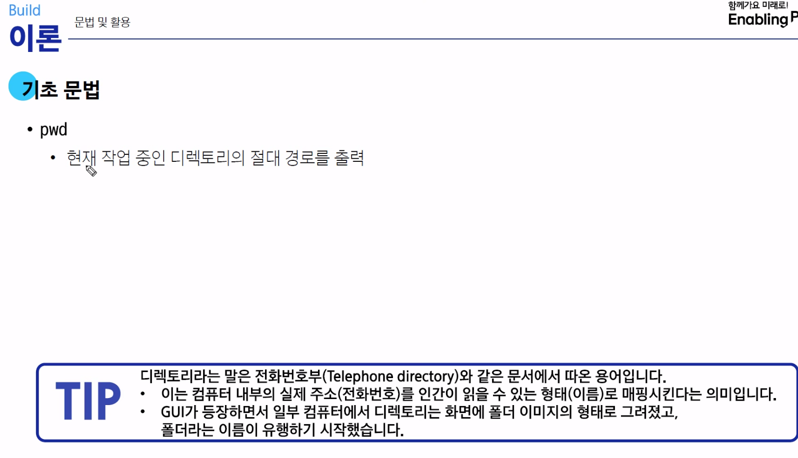
pwd – 절대 경로

CLI에서 가장 중요한 것 = 경로
내가 어디 있는지 (경로) 알아야 한다.

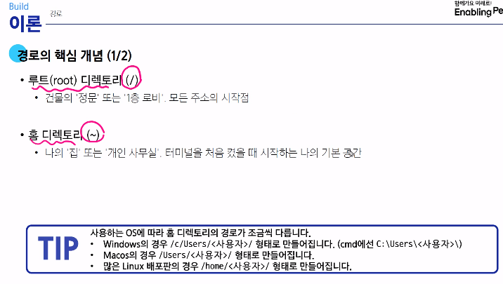
항상 홈에서 (~) 시작한다.

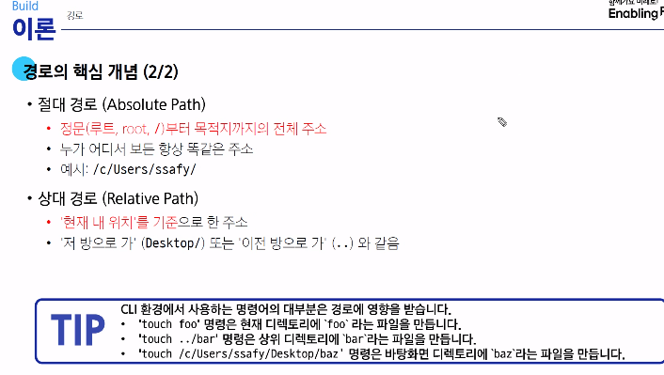
우리가 git bash 안에서 이동하던 방법은 주로 상대경로로 쓰는 것 (앞 절대경로는 생략되었던 것)
*절대경로 쓰는 경우 = 위치가 변하지 않는 설정파일들은 절대경로로 가져온다.
일반적으로는 상대 경로를 사용 (편의를 위해)
*운영체제 배경* 유닉스 – bash, Windows – cmd 그래서 호환 안 되는 경우가 꽤 많음!

GIT = 분산 버전 관리 시스템
버전 관리 = 변화를 기록하고 추적하는 것. (효율을 위해!)
중앙 집중식이 아닌 분산식 구조!

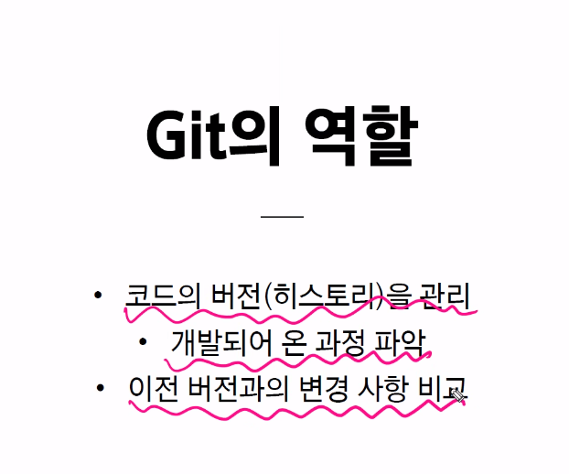
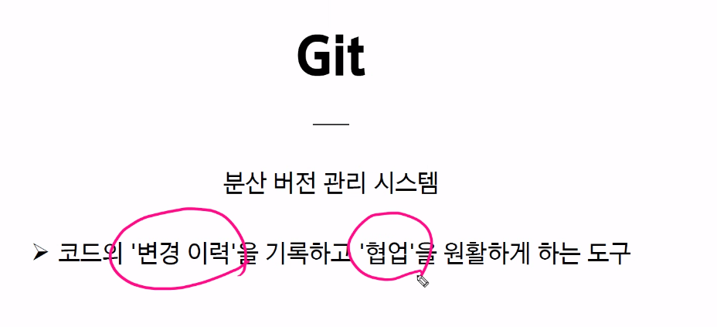

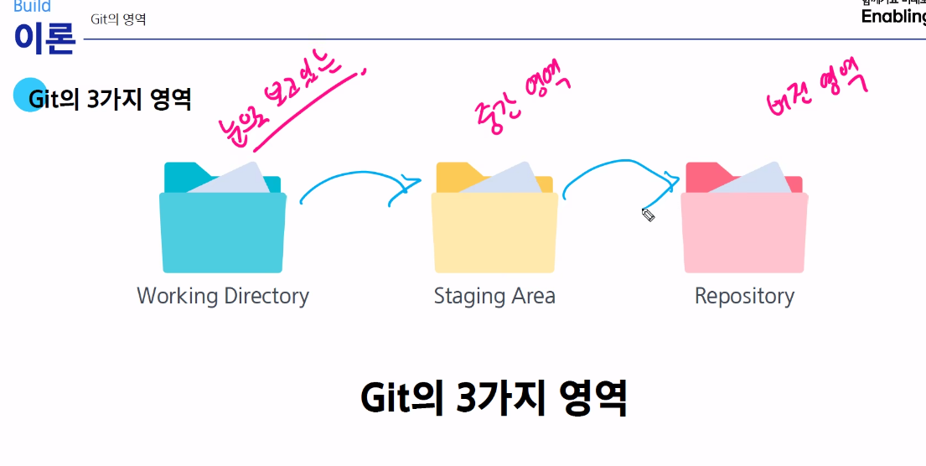
Working Directory = 실제 작업중인 파일들이 위치하는 영역
Staging Area = Working Directory에서 변경된 파일 중 다음 버전에 포함시킬 파일들을 선택적으로 추가하거나 제외할 수 있는 중간 준비 영역 (무대라고 생각하면 편함!) or 버전 찍기 전 임시 대기공간
Repository = 버전 이력과 파일들이 영구적으로 저장되는 영역. 모든 버전과 변경 이력이 기록 됨
(ex) Google docs 버전 히스토리.
***GIT에서는 버전이라고 부르지 않고 커밋 (Commit) 이라고 부른다***
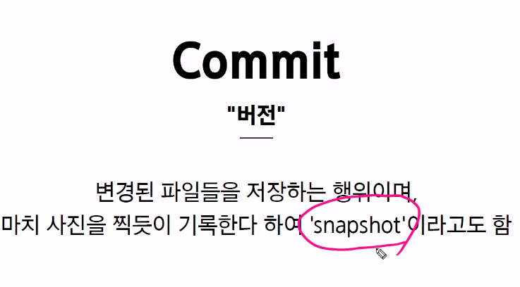

GIT의 동작
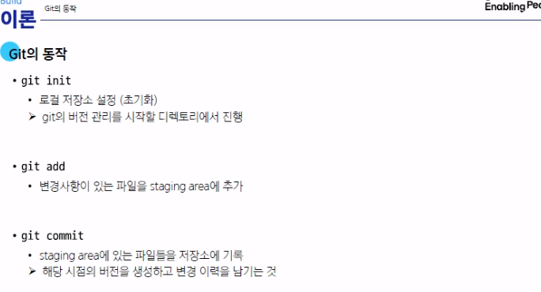
git init (initialization) – 초기화/ git 버전관리 시작할 때 디렉토리에 선언하는 것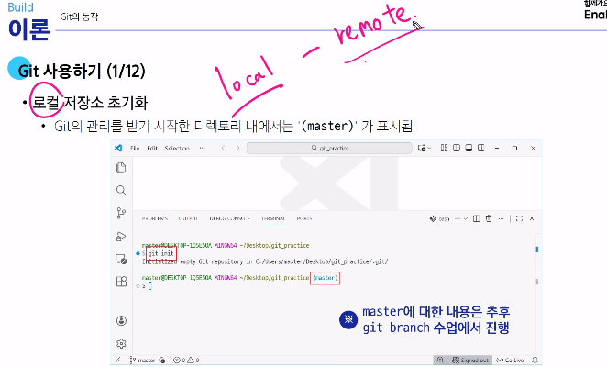
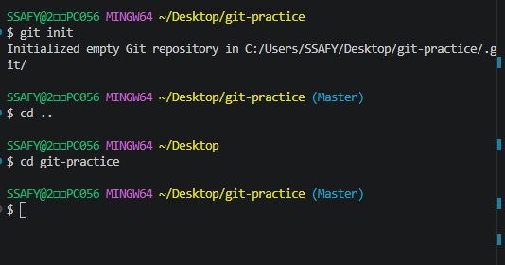
*깃 시작한 디렉토리의 하위 모든 디렉토리는 깃의 컨트롤을 받는다 (상위 디렉토리는 제외)
git status – 현재 git 상태 확인
git add (파일) – (파일)을 staging area 로 올리는 것!
git commit -m "first commit" – 커밋으로 저장! (**저자 정보가 필요함)
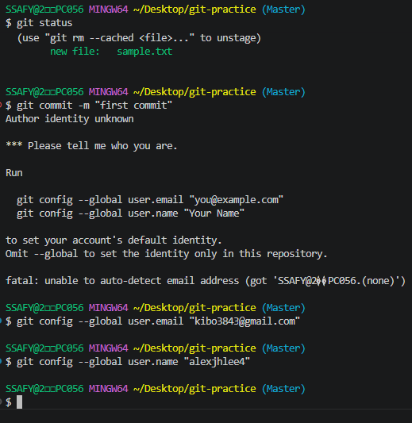
git status 로는 repository는 볼 수 없음. Repo 볼 때는 git log 명령어 사용
git add . => 현재 디렉토리의 모든 변경사항을 staging area로 올림